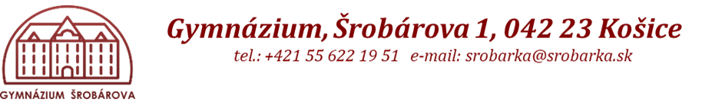
Príloha č.1 Výzvy

Návrh na plnenie súťažných kritérií
Predmet zákazky: | Vajcia

Verejný obstarávateľ: | Gymnázium, Šrobárova 1, 042 23 Košice

Kontaktná osoba: | Mgr. Monika Sabová

Kritérium | Cena bez DPH v EUR | DPH | Cena s DPH  v EUR
Celková cena za celý predmet zákazky:

Uchádzač, ktorý nie je platcom DPH uvedie konečnú cenu
- som platcom DPH / nie som platcom DPH*
*nehodiace škrtnúť

Názov:
Sídlo:
Štatutárny zástupcovia:
IČO:
IČO DPH:
Bankové spojenie, číslo účtu:
Číslo telefónu:
Číslo faxu:
e-mail:

V Košiciach, dňa: ..................................
.............................................
Podpis
Pečiatka:

